**BỘ GIÁO DỤC VÀ ĐÀO TẠO**

**TRƯỜNG ĐẠI HỌC SƯ PHẠM KỸ THUẬT TP.HỒ CHÍ MINH**

**KHOA ĐÀO TẠO CHẤT LƯỢNG CAO**

**NGÀNH CÔNG NGHỆ THÔNG TIN**

**----------------------------**



**BÁO CÁO ĐỒ ÁN CÔNG NGHỆ THÔNG TIN**

**WEBSITE BÁN ĐỒ UỐNG GIẢI KHÁT VÀ QUẢN LÝ BÁN HÀNG**

**SVTH: BÙI CÔNG DANH**

**MSSV: 19110008**

**GVHD: ThS. LÊ THỊ MINH CHÂU**

**TP.HỒ CHÍ MINH - 2022**

# LỜI CẢM ƠN

Sau hơn bốn tháng tìm hiểu và nghiên cứu môn học Đồ án Công nghệ Thông tin, nhóm em đã tiến hành xây dựng mộ đồ án môn học để có thể tổng hợp các kiến thức đã học cũng như vận dụng chúng vào thực tế với đề tài ***“Xây dựng website bán đồ uống giải khát và quản lý bán hàng”.***

Để hoàn thành đồ án môn học này, ngoài sự cố gắng nỗ lực của em, bên cạnh đó cũng nhờ sự hỗ trợ của các Thầy, Cô Trường Đại học Sư phạm Kỹ thuật TP.HCM đã giảng dạy và hỗ trợ cho chúng em những kiến thức, kinh nghiệm để có thể áp dụng giải quyết những vấn đề trong đồ án này. Đặc biệt, chúng em xin gửi lời cảm ơn chân thành đến cô ThS. Lê Thị Minh Châu đã tận tình giúp đỡ chúng em hoàn thành đồ án môn học này.

Đề tài và bài báo được em thực hiện trong khoảng thời gian không dài nhưng cũng không ngắn, với những kiến thức còn hạn chế cùng nhiều hạn chế khác về mặt kỹ thuật và kinh nghiệm trong việc thực hiện xây dựng website. Do đó, trong quá trình thực hiện chắc chắn sẽ có những thiếu sót khó tránh khỏi nên em rất mong nhận được những ý kiến đóng góp quý báu của các quý thầy cô để kiến thức chúng em được hoàn thiện hơn.

Chúng em xin chân thành cảm ơn và gửi lời chúc sức khỏe đến quý thầy cô đã đồng hành cùng chúng em trong quá trình thực hiện đồ án này.

**MỤC LỤC**

LỜI CẢM ƠN 2

PHẦN I: MỞ ĐẦU 5

Lí do chọn đề tài. 5

Mục tiêu nghiên cứu. 5

Đối tượng nghiên cứu. 6

Phạm vi nghiên cứu. 6

Tính cấp thiết. 6

PHẦN II: NỘI DUNG 7

Chương 1: Tổng quan 7

1.1. Khảo sát đề tài 7

1.2. Mô hình đề tài 8

1.3. Yêu cầu đề tài 9

Chương 2: Mô tả cơ sở dữ liệu 10

2.1. Mô hình ERD 10

2.2. Mô hình cơ sở dữ liệu quan hệ 10

2.3. Table 11

2.4. Database Diagram 15

Chương 3: Mô tả website 16

3.1. Giới thiệu công nghệ sử dụng 16

3.2. Giao diện website 16

3.3. Chức năng website 22

Chương 4: Kết quả và đánh giá 41

4.1 Kết quả 41

4.2 Đánh giá 42

PHẦN III: KẾT LUẬN 43

TÀI LIỆU THAM KHẢO 44

# PHẦN I: MỞ ĐẦU

Lí do chọn đề tài.

**“**Tại Việt Nam, tính tới thời điểm hiện nay thì khắp cả nước đã có 540.000 cửa hàng ăn uống, trong số đó thì có khoảng 430.000 cửa hàng là cửa hàng nhỏ, 7000 nhà hàng là các nhà hàng phục vụ thức ăn nhanh, 22.000 cửa hàng cafe (tính cả chuổi cafe nhượng quyền, chuỗi cafe tự doanh, các quầy bar) và hơn 80.000 nhà hàng được đầu tư và phát triển một cách bài bản. Con số này vẫn tăng lên chóng mặt theo từng ngày.”[1] Với dân số của Việt Nam gần 100 triệu người, thì cơ hội phát triển trong ngành F&B vẫn còn rất lớn và chưa được khai thác hết. Đặc biệt là chuỗi đồ uống, café, trà sữa hiện đang rất thịnh hành trong giới trẻ nhưng chỉ có 22.000 cửa hàng đã được mở để phục vụ. Những bạn bè, đồng nghiệp lâu không gặp nhau sẽ thường có xu hướng sẽ hỏi “Đi café không?”. Và khi họ tới quán café thì quán đã không còn chỗ trống thì sẽ khiến họ thất vọng, thế nên em dùng công nghệ để tiếp cận khách hàng thông qua dịch vụ giao hàng tận nơi.

Trong thời kỳ công nghệ 4.0, thì mỗi người chúng ta sẽ sở hữu được một chiếc điện thoại di động thông minh nên việc xây dựng một website để tiếp thị khách hàng là một lựa chọn đầu tư lâu dài. Chính vì nhận ra được xu hướng thị trường nên em quyết định xây dựng website bán đồ uống giải khát dành cho người dùng và website quản lý bán hàng dành cho quản trị viên.

Mục tiêu nghiên cứu.

Mục tiêu chính trong đồ án này là xây dựng một website bán đồ uống giải khát dành cho khách hàng và website quản lý bán hàng dành cho quản trị viên. Đối với khách hàng, chỉ bằng việc truy cập website, khách hàng thực hiện đăng ký tài khoản và nhập tất cả thông tin cá nhân mà website yêu cầu, sau đó khách hàng sẽ được lựa chọn thỏa thích các loại đồ uống mà mình yêu thích, tùy chỉnh các loại kích cỡ và thêm các món ăn kèm theo cho đồ uống của mình. Đối với quản trị viên, họ có thể theo dõi được đơn hàng của quán hiện tại đang ở trạng thái nào, đã được giao hay chưa, thành công hay là thất bại, đơn hàng đó bao gồm những món gì, tổng cộng là bao nhiêu tiền. Họ cũng có thể thêm, xóa, sửa các món đồ uống để đa dạng menu đồ uống của quán hoặc phục vụ theo từng sự kiện, từng chương trình khuyến mãi (như là Noel sẽ có món Chocolate nóng kem sữa). Đồng thời, họ cũng có thể biết được danh sách dữ liệu của các khách hàng với những thông tin cần thiết như là tên, địa chỉ, số điện thoại, email,…

Đối tượng nghiên cứu.

Ngành F&B, đặc biệt là các cửa hàng về đồ uống như là café, trà sữa,…

Phạm vi nghiên cứu.

Tất cả các quán về đồ uống café, trà sữa trong khu vực Thành phố Hồ Chí Minh.

Tính cấp thiết.

Hiện nay, chúng ta đã được tiếp cận những cái mới, những công nghệ mới, đánh đổi với việc được tiếp cận những cái mới, chúng ta ngày càng trở nên phụ thuộc quá nhiều vào công nghệ, điện thoại. Khi mà chúng ta đã quá trở nên phụ thuộc thì việc đi ra quán để mua đồ uống là một việc quá sức với mỗi bản thân chúng ta. Mặt khác, nhờ tiếp cận những công nghệ mới đã giúp chúng ta tiết kiệm thời gian khá nhiều trong nhiều lĩnh vực. Thế nên, việc xây dựng một website để bán hàng để phục vụ nhu cầu chung của đại đa số là một việc thiết yếu trong công việc kinh doanh của một cửa hàng. Bên cạnh đó, ngoài việc phục vụ khách hàng, việc một cửa hàng có một website cũng là một hình thức marketing để khách hàng có thể dễ dàng tìm hiểu và tiếp cận. Website cũng chính là “bộ mặt” của một cửa hàng.

# PHẦN II: NỘI DUNG

Chương 1: Tổng quan

### 1.1. Khảo sát đề tài

Hiện tại, các “ông lớn” trong ngành F&B về chuỗi cung cấp đồ uống giải khát như là Starbuck, The Coffee House, Highlands Coffee, The Alley … đều đã có website cho chính họ.

Đối với Starbuck, [website](https://www.starbucks.vn/) của họ rất đơn giản nhưng lại rất dễ dùng, không cầu kỳ nhưng vẫn rất đẹp mắt. Điểm yếu của website này là không thể đặt được đồ uống với dịch vụ giao hàng tận nơi.

https://www.starbucks.vn

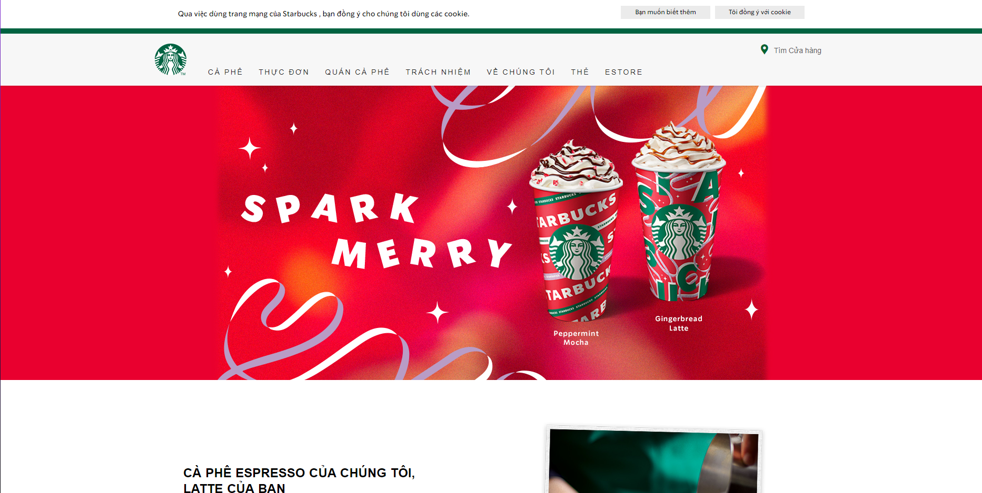

Hình 1. Website chính chủ của Starbuck Việt Nam

Tương tự với Starbuck, Highlands Coffee và The Alley đã được nêu trên cũng đi vào “vết xe đỗ” của Starbuck. Nhà phát triển của các cửa hàng này chỉ xây dựng website của họ dựa trên công nghệ HTML (HyperText Markup Language), CSS (Cascading Style Sheets) và Javascript. Thế nên các website này chỉ mang tính tham quan, tham khảo menu và tìm cửa hàng.

Trái với Starbuck, Highlands Coffee hay là The Alley, The Coffee House đã có một website có thể tương tác trực tiếp với người dùng, khách hàng thông qua việc đặt hàng online thông qua website.

https://thecoffeehouse.com

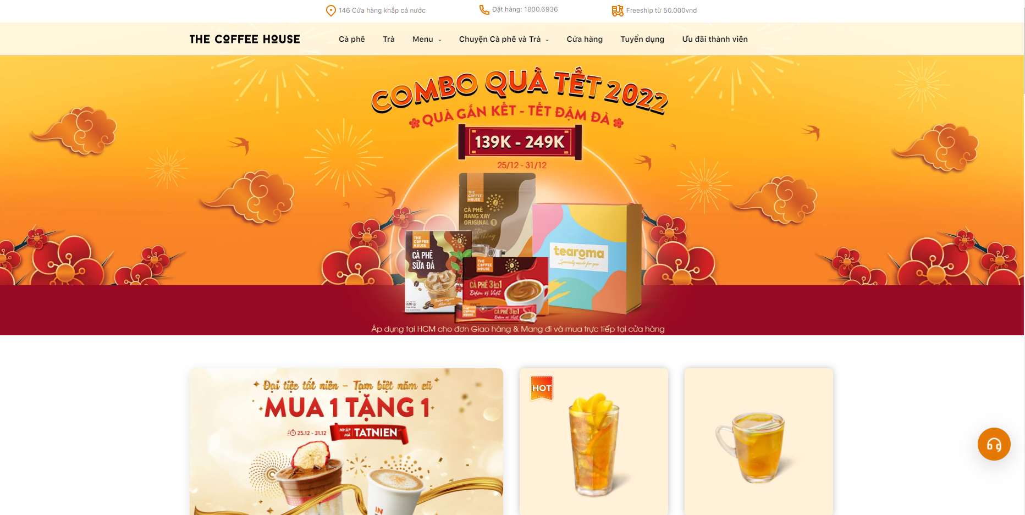

Hình 2. Website chính chủ của The Coffee House

Và việc tạo ra một website nhưng không thể tương tác với người dùng thông qua việc đặt hàng online mà chỉ dùng cho việc “tham quan” thì sẽ ảnh hưởng đến kết quả kinh doanh của cửa hàng. Chính vì vậy, em đã dựa theo The Coffee House để xây dựng website.

### 1.2. Mô hình đề tài

Đề tài được thực hiện theo mô hình MVC (Model – View – Controller).

### 1.3. Yêu cầu đề tài

#### 1.3.1. Đối với khách hàng

* Khách hàng có thể tham quan website của cửa hàng
* Khách hàng có thể đăng ký tài khoản thành viên cửa hàng bằng cách sử dụng email của khách hàng.
* Khách hàng bắt buộc nhập thông tin cá nhân của mình để có thể đặt đồ uống bằng phương thức giao hàng tận nơi.
* Khách hàng có thể đăng xuất tài khoản của mình.
* Khách hàng có thể xem được menu các loại đồ uống của cửa hàng.
* Khách hàng có thể lựa chọn thỏa thích đồ uống mình yêu thích.
* Khách hàng có thể tùy chọn kích cỡ đồ uống và các món ăn kèm theo trong đồ uống.
* Khách hàng có thể xem được mình đã thêm vào giỏ hàng những gì.
* Khách hàng có thể cập nhật số lượng đồ uống ở trong phần giỏ hàng.
* Ở phần thanh toán, nếu khách hàng thấy đồ uống không hợp với mình thì có thể quay lại giỏ hàng để cập nhật.
* Sau khi khách hàng bấm “xác nhận” thanh toán, khách hàng không thể chỉnh sửa bất cứ thông tin gì.

#### 1.3.2. Đối với quản trị viên.

* Một đơn hàng gồm 5 trạng thái: chờ xác nhận, đã xác nhận, đang giao hàng, giao hàng thành công và đơn hàng thất bại. Quản trị viên có thể theo dõi được tình trạng đơn hàng đang ở trạng thái nào để mà xử lý.
* Quản trị viên có thể biết được đơn hàng đó bao gồm những loại đồ uống nào, số lượng và tổng tiền của một đơn hàng.
* Quản trị viên có thể thêm mới, sửa đổi hoặc xóa bất kỳ một đồ uống bất kỳ trong danh mục menu.
* Quản trị viên có thể xem được danh sách khách hàng thành viên của cửa hàng hiện tại.

## Chương 2: Mô tả cơ sở dữ liệu

### 2.1. Mô hình ERD

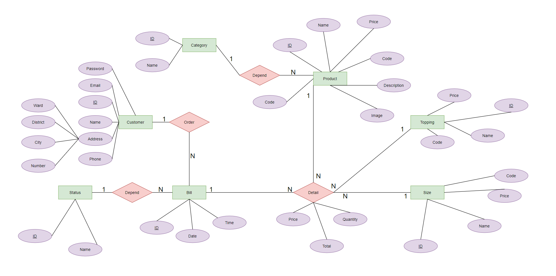

Hình 3. Mô hình ERD

### 2.2. Mô hình cơ sở dữ liệu quan hệ

Customer (ID, Name, Address, City, District, Ward, Phone, Email, Password, Code)

Category (ID, Name)

Status (ID, Name)

Product (ID, Name, Price, Code, Description, Image, Category_ID)

Topping (ID, Name, Price, Code)

Size (ID, Name, Price, Code)

Bill (ID, Date, Time, Status_ID, Customer_ID)

BillDetail (ID, Price, Total, Quantity, Size_ID, Topping_ID, Bill_ID, Product_ID)

### 2.3. Table

#### 2.3.1. Customer

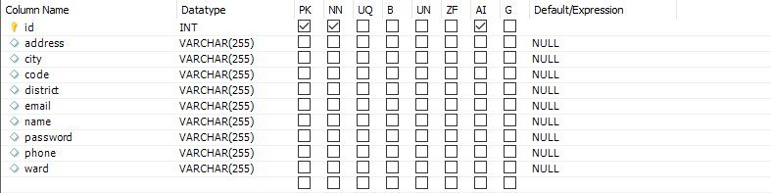

Hình 4. Table Customer

|  |  |
| --- | --- |
| Trường dữ liệu | Ý nghĩa đặc tả |
| ID | Mỗi khách hàng sẽ có một ID (mã khách hàng) riêng cho mình. |
| Address | Địa chỉ nơi giao hàng. |
| City | Thành phố nơi giao hàng. |
| Code | Mã xác nhận email khi khách hàng đăng ký. |
| District | Quận nơi giao hàng. |
| Email | Địa chỉ email khách hàng dùng để đăng ký và đăng nhập. |
| Name | Tên của khách hàng. |
| Password | Mật khẩu khách hàng dùng để đăng ký và đăng nhập. |
| Ward | Phường nơi giao hàng. |

#### 2.3.2. Category



Hình 5. Table Category

|  |  |
| --- | --- |
| Trường dữ liệu | Ý nghĩa đặc tả |
| ID | Mỗi loại đồ uống sẽ có một ID (mã khách hàng) riêng cho mình. |
| Name | Tên của loại đồ uống |

#### 2.3.3. Status



Hình 6. Table Status

|  |  |
| --- | --- |
| Trường dữ liệu | Ý nghĩa đặc tả |
| ID | Mỗi trạng thái đơn hàng sẽ có một ID (mã trạng thái) cho riêng mình. |
| Name | Tên trạng thái đơn hàng. |

#### 2.3.4. Product

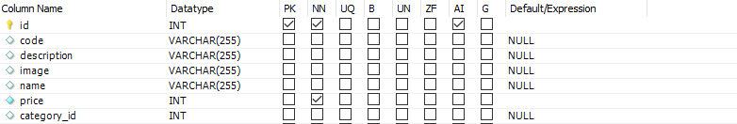

Hình 7. Table Product

|  |  |
| --- | --- |
| Trường dữ liệu | Ý nghĩa đặc tả |
| ID | Mỗi sản phẩm sẽ có một ID (mã sản phẩm) cho riêng mình. |
| Code | Mã code để xử lý dữ liệu. |
| Description | Mô tả sản phẩm. |
| Image | Đường dẫn (link) hình ảnh của sản phẩm. |
| Name | Tên sản phẩm |
| Price | Đơn giá của một sản phẩm |
| Category_id | Khóa ngoại tham chiếu đến bảng Category để biết sản phẩm này thuộc loại sản phẩm nào. |

#### 2.3.5. Topping

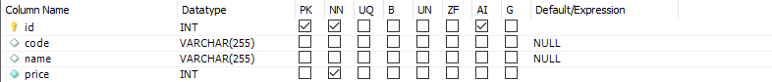

Hình 8. Table Topping

|  |  |
| --- | --- |
| Trường dữ liệu | Ý nghĩa đặc tả |
| ID | Mỗi topping (đồ ăn kèm) sẽ có một ID (mã topping) riêng cho mình. |
| Code | Mã code để xử lý dữ liệu. |
| Name | Tên topping. |
| Price | Đơn giá của một topping |

#### 2.3.6. Size



Hình 9. Table Size

|  |  |
| --- | --- |
| Trường dữ liệu | Ý nghĩa đặc tả |
| ID | Mỗi size (kích cỡ đồ uống) sẽ có một ID (mã size) riêng cho mình. |
| Code | Mã code để xử lý dữ liệu. |
| Name | Tên size. (S/M/L). |
| Price | Đơn giá của một size |

#### 2.3.7. Bill

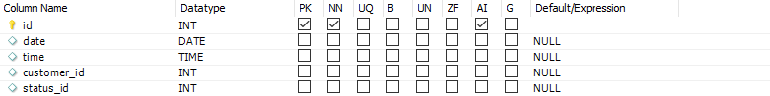

Hình 10. Table Bill

|  |  |
| --- | --- |
| Trường dữ liệu | Ý nghĩa đặc tả |
| ID | Mỗi hóa đơn sẽ có một ID (mã hóa đơn) riêng cho mình. |
| Date | Ghi lại ngày mà khách hàng đã đặt hàng |
| Time | Ghi lại thời gian mà khách hàng đã đặt hàng |
| Customer_id | Khóa ngoại tham chiếu đến bảng Customer để biết hóa đơn này là của khách hàng nào đặt mua |
| Status_id | Khóa ngoại tham chiếu đến bảng Customer để biết tình trạng hóa đơn này đang ở trạng thái nào. |

#### 2.3.8. BillDetail

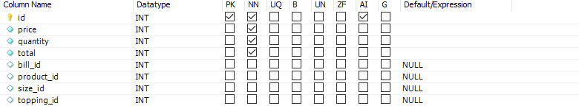

Hình 11. Table Bill Detail

|  |  |
| --- | --- |
| Trường dữ liệu | Ý nghĩa đặc tả |
| ID | Mỗi hóa đơn chi tiết sẽ có ID (mã hóa đơn chi tiết) cho riêng mình. |
| Price | Đơn giá của một sản phẩm (đã bao gồm giá thay đổi size và thêm topping) |
| Quantity | Số lượng đặt mua sản phẩm đó |
| Total | Thành tiền của một sản phẩm đó (Price*Quantity) |
| Bill_id | Khóa ngoại tham chiếu tới bảng Bill để biết được cái hóa đơn chi tiết này thuộc hóa đơn nào. |
| Product_id | Khóa ngoại tham chiếu tới bảng Product để biết được sản phẩm đặt mua trong hóa đơn chi tiết là sản phẩm nào. |
| Size_id | Khóa ngoại tham chiếu tới bảng Size để biết được kích cỡ đồ uống mà khách hàng đã chọn là kích cỡ nào. |
| Topping_id | Khóa ngoại tham chiếu tới bảng Topping để biết được khách hàng đã chọn thêm topping nào. |

### 2.4. Database Diagram

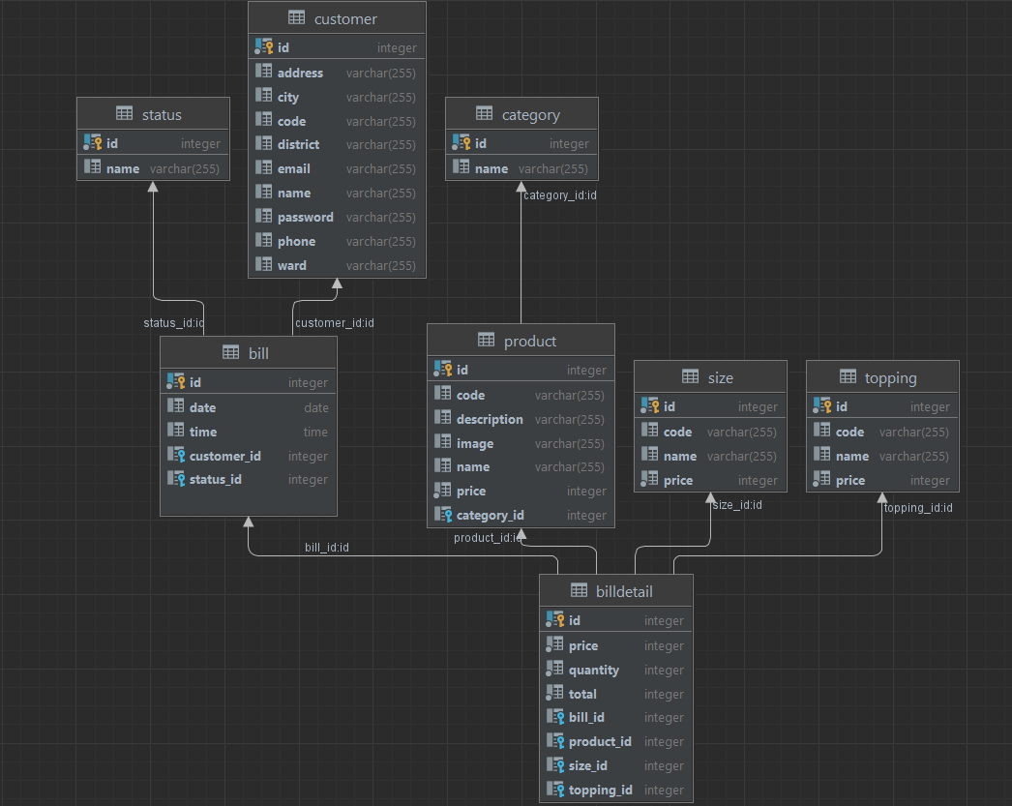Hình 11. Lược đồ cơ sở dữ liệu

## Chương 3: Mô tả website

### 3.1. Giới thiệu công nghệ sử dụng

Tên website: The Coffee Shop.

Ngôn ngữ lập trình: Java, HTML5, CSS3, Javascript

Text editor: Eclipse 2019

IDE: JDK 16

Hệ quản trị cơ sở dữ liệu: MySQL, PostgreSQL

Server: Tomcat 9.0

Framework/Libabry: JPA Hibernate, JDBC, HttpServlet, JSP, Boostrap, jQuery, JSTL, Javax.mail, GSON, JSON,

### 3.2. Giao diện website

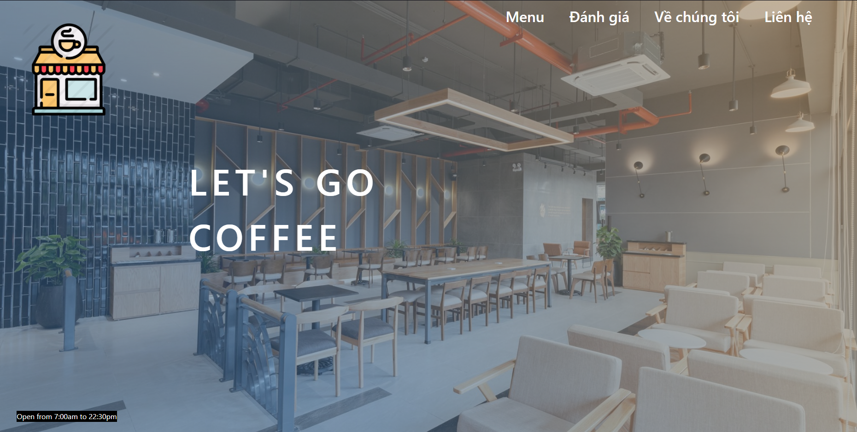

Hình 12. Giao diện đầu tiên của website

Trang header của website gồm background là hình ảnh khu vực dành cho khách hàng dùng tại chỗ. Góc trái trên là logo của cửa hàng The Coffee Shop, kèm theo đó là câu slogan là “LET’S GO COFFEE”.

Góc phải trên là thanh navbar gồm 4 phần là Menu, Đánh giá, Về chúng tôi, Liên hệ. Nếu muốn đặt đồ uống thì khách hàng bấm vào Menu để bắt đầu quá trình đặt hàng. Còn muốn tham quan website thì khách hàng có thể tìm hiểu về cửa hàng thông qua các thông tin đã có trên website.

Góc trái dưới là thời gian hoạt động của cửa hàng, bắt đầu mở cửa từ 7h và đóng cửa vào lúc 22:30.

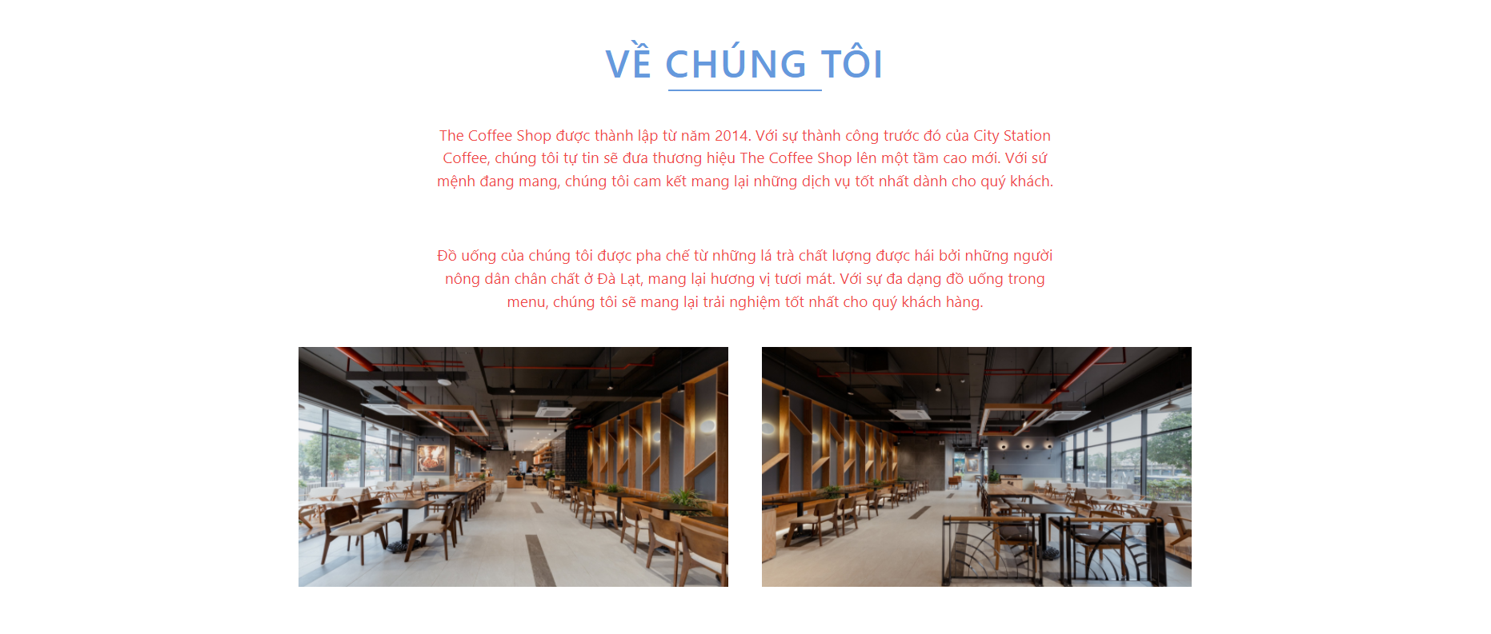

Hình 13. Thông tin về cửa hàng The Coffee Shop.

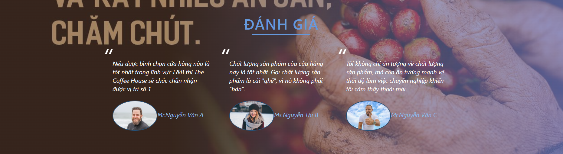

Hình 14. Các đánh giá của khách hàng dành cho cửa hàng.

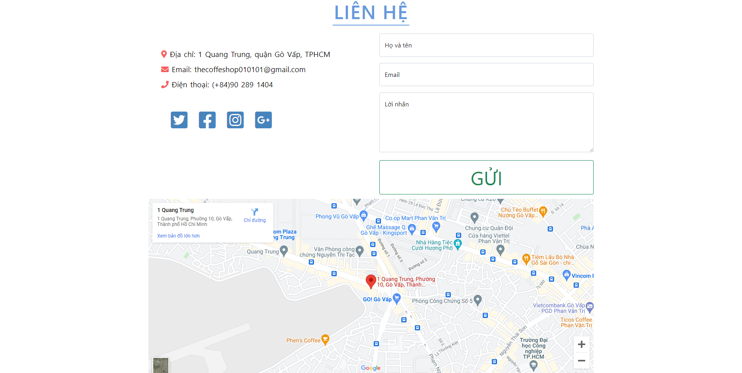

Hình 15. Các thông tin liên hệ của cửa hàng.

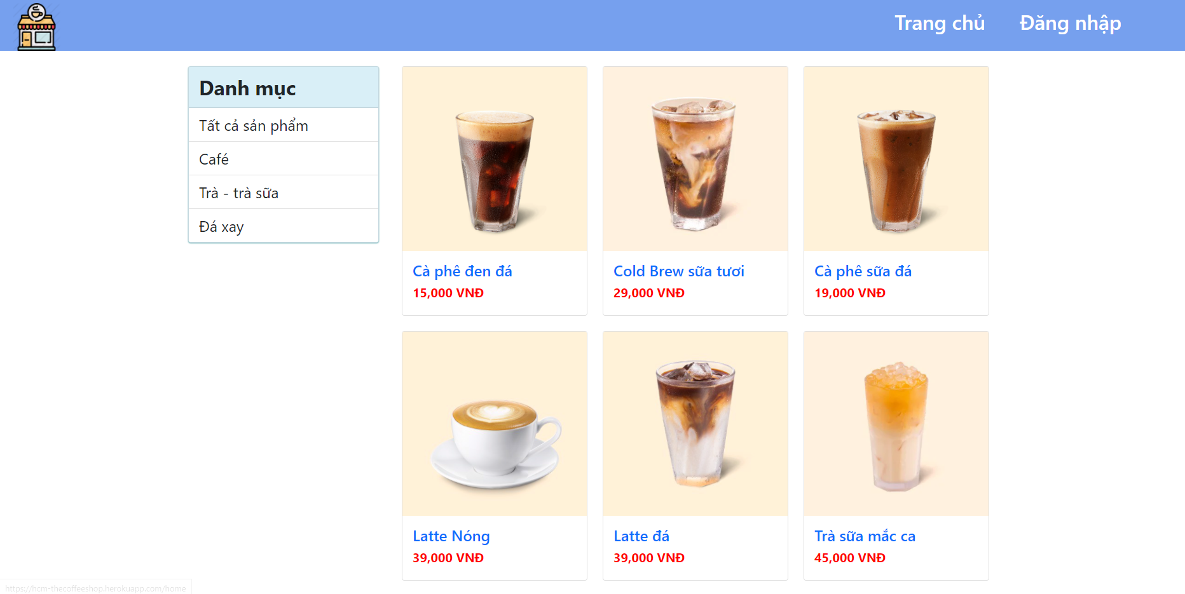

Hình 16. Các loại đồ uống mà cửa hàng hiện đang kinh doanh.

Menu của cửa hàng đa dạng, từ café, trà – trà sữa cho tới các loại đá xay. Menu của cửa hàng gồm 15 đồ uống khác nhau của 3 loại đồ uống.

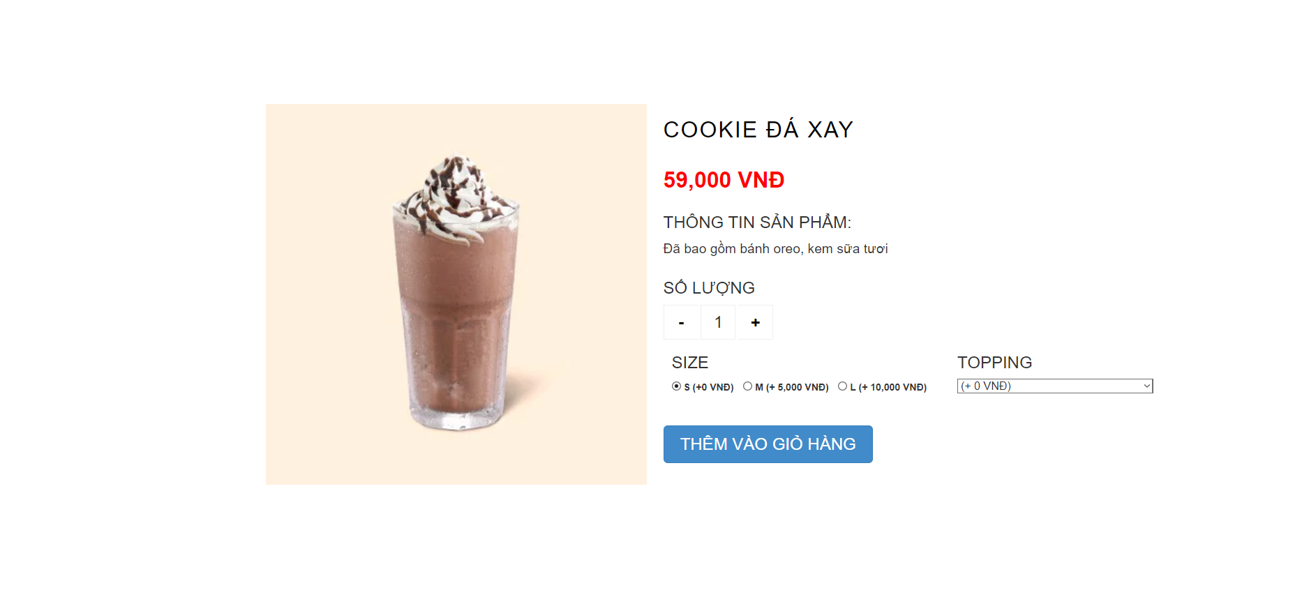

Hình 17. Chi tiết đồ uống.

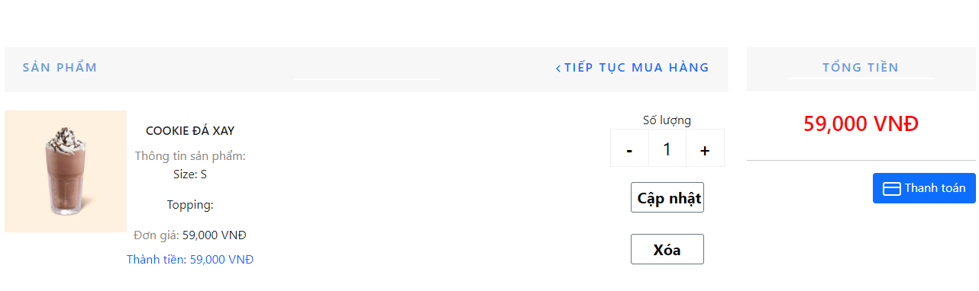

Hình 18. Giỏ hàng sau khi đã thêm sản phẩm.

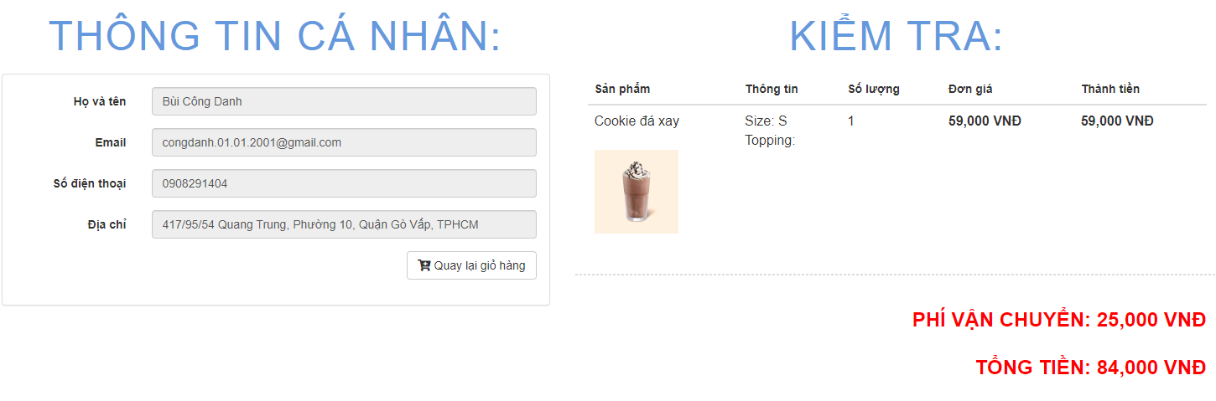

Hình 19. Kiểm tra lại đơn hàng lần cuối trong giỏ hàng trước khi đặt hàng.

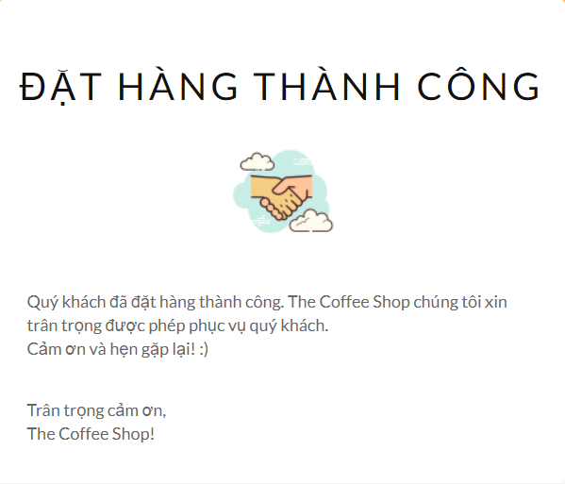

Hình 20. Thông báo đặt hàng thành công.

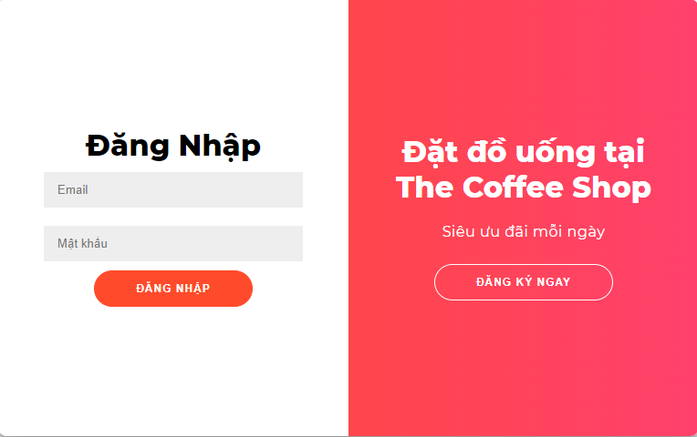

Hình 21. Giao diện đăng nhập/đăng ký dành cho khách hàng

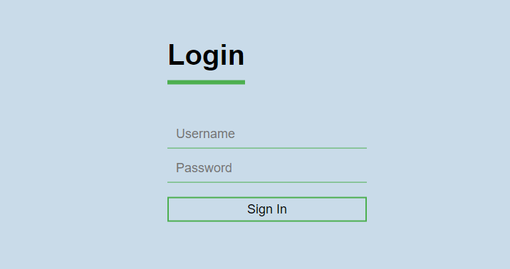

Hình 22. Giao diện đăng nhập dành cho quản trị viên

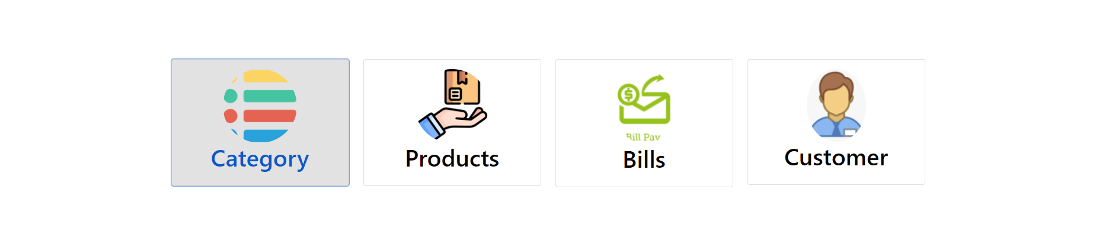

Hình 23. Giao diện dành cho quản trị viên

### 3.3. Chức năng website

#### 3.3.1. Dành cho khách hàng

1. **Đăng ký**

Khách hàng chọn mục “Đăng nhập” ở góc phải trên cùng của thanh navbar thì sẽ được giao diện như hình 20. Sau đó khách hàng chọn qua phần “Đăng ký” để đăng ký thành viên của cửa hàng.

Khách hàng nhập email và mật khẩu để đăng ký. Nếu khách hàng nhập không format của email thì sẽ có thông báo sau và bắt khách hàng nhập lại cho đúng format.

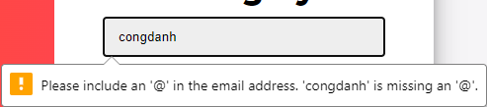

Hình 24. Thông báo nhập không đúng format email.

Nếu khách hàng dùng email đã được sử dụng đăng ký thành viên rồi thì sẽ có thông báo như sau:

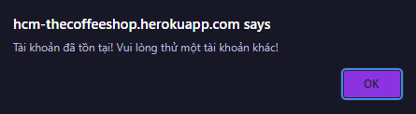

Hình 25. Thông báo tài khoản email này đã được sử dụng

Nếu khách hàng đăng ký bằng email chưa được sử dụng, nhưng mà nhập sai mật khẩu xác nhận thì sẽ có thông báo như sau:

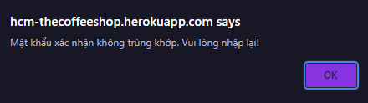

Hình 26. Thông báo mật khẩu xác nhận không trùng khớp.

Nếu khách hàng đăng ký không gặp bất cứ lỗi hay thông báo nào, mà được chuyển sang trang kế tiếp nghĩa là khách hàng đã nhập format email, email chưa qua sử dụng và mật khẩu xác nhận khớp với mật khẩu ban đầu.

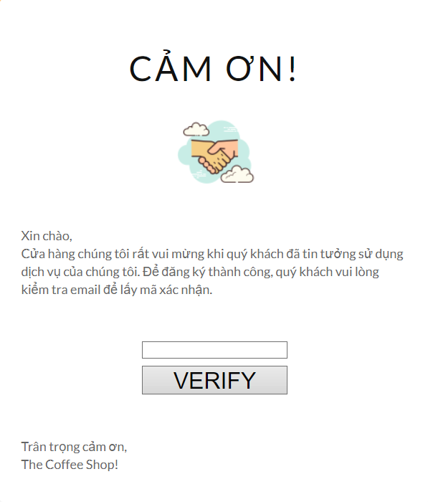

Hình 27. Trang nhập mã xác nhận đăng ký tài khoản

Sau khi được chuyển sang trang này, khách hàng vào email để kiểm tra và lấy mã xác thực để hoàn tất đăng ký thành viên cửa hàng.

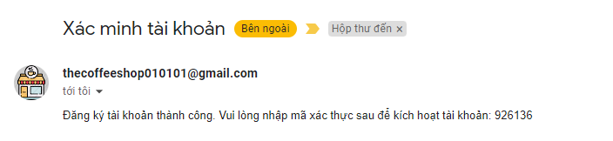

Hình 28. Mã xác thực được gửi qua email của khách hàng

Sau khi lấy mã xác thực và nhập vào ô xác thực và bấm “Verify” thì khách hàng đã đăng ký thành viên cửa hàng thành công và được chuyển về trang đăng nhập như hình 20 để đăng nhập.

1. **Đăng nhập**

Nếu khách hàng nhập sai mật khẩu đăng nhập thì sẽ hiện ra thông báo như sau:

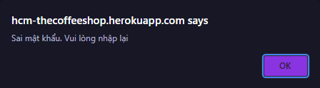

Hình 29. Thông báo nhập sai mật khẩu khi đăng nhập

Nếu khách hàng đăng nhập bằng một email chưa được đăng ký thành viên cửa hàng thì sẽ xuất hiện thông báo như sau:

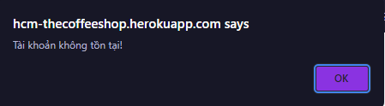

Hình 30. Thông báo tài khoản email đăng nhập không tồn tại.

Nếu khách hàng đăng nhập thành công, thì sẽ chuyển sang trang cập nhật thông tin cá nhân (nếu khách hàng chưa cập nhật).

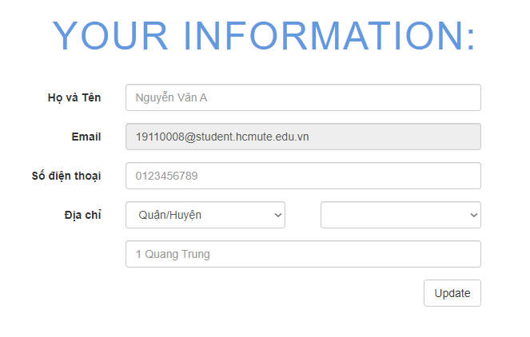

Hình 31. Form cập nhật thông tin tài khoản.

Khi chưa đăng nhập thì thanh navbar gồm 2 phần như sau:



Hình 32. Thanh navbar khi chưa đăng nhập

Sau khi đăng nhập thành công thì thanh navbar gồm 4 phần như sau:



Hình 33. Thanh navbar sau khi đăng nhập thành công

1. **Cập nhật tài khoản.**

Để cập nhật tài khoản, khách hàng cần đăng nhập sau, sau đó bấm vào “Tài khoản” trên thanh navbar thì sẽ chuyển trang như hình 29.

Nếu khách hàng nhập thiếu thông tin thì sẽ nhận được thông báo như sau:

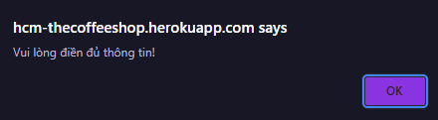

Hình 34. Thông báo khi khách hàng chưa nhập đầy đủ thông tin.

Nếu khách hàng nhập đầy đủ thông tin mà form yêu cầu thì sẽ nhận được thông báo như sau

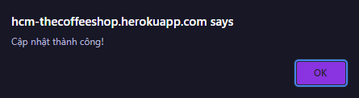

Hình 35. Thông báo khi khách hàng đã cập nhật thành công thông tin cá nhân.

1. **Đặt hàng**

Khi khách hàng cần tìm kiếm loại đồ uống mà mình yêu thích, thì chọn vào tên loại đồ uống ở trong bảng Danh mục bên tay trái như hình 15.

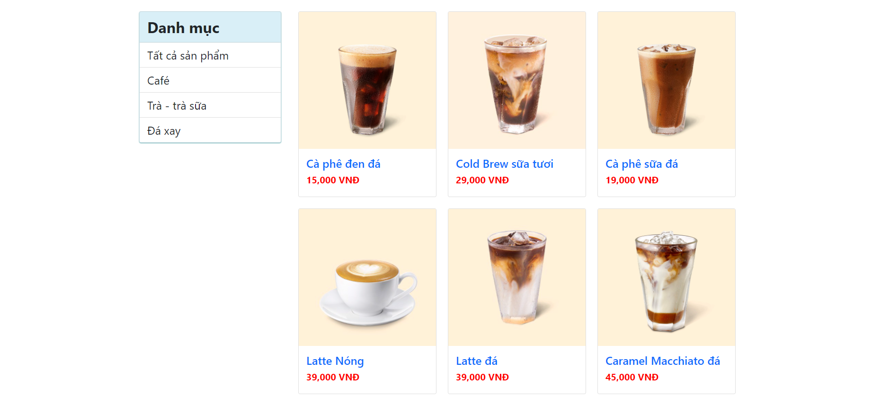

Hình 36. Menu đồ uống về café.

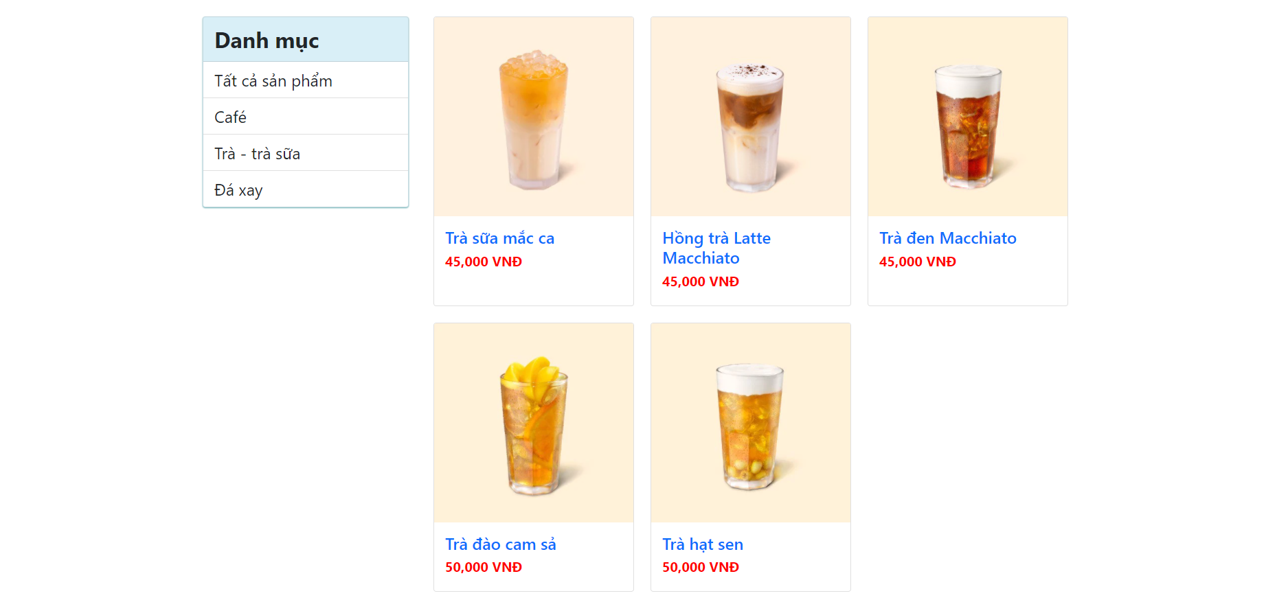

Hình 37. Menu về đồ uống trà – trà sữa

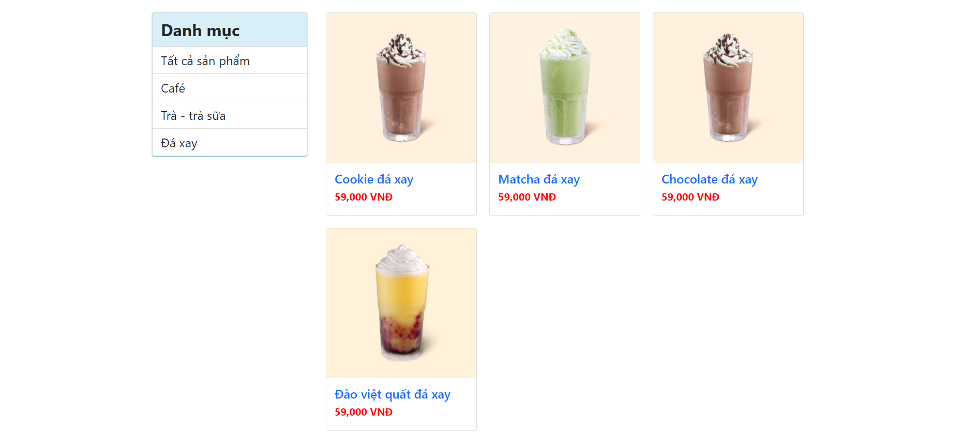

Hình 38. Menu về đồ uống đá xay

Sau khi tham quan menu, khách hàng có thể xem chi tiết đồ uống bằng cách nhấp chuột vào hình đồ uống hoặc là tên đồ uống thì sẽ chuyển sang và được giao diện như hình 16.

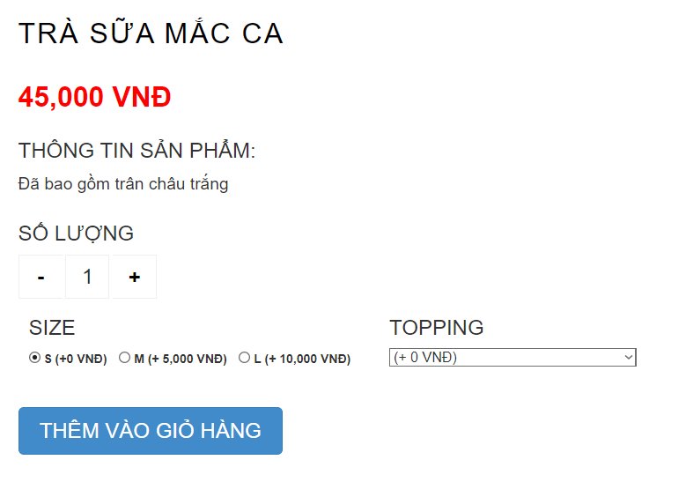

Hình 39. Thông tin về đồ uống và tùy chọn kích cơ, món ăn kèm, số lượng

Khi bấm “Thêm vào giỏ hàng” sẽ có hai trường hợp xảy ra. Nếu khách hàng là người chưa đăng nhập thì sẽ được chuyển về trang đăng nhập ở mục 3.3.1.b để đăng nhập. Trường hợp ngược lại thì đồ uống sẽ được thêm vào giỏ hàng.



Hình 40. Giỏ hàng đã thay đổi số lượng.

Để kiểm tra giỏ hàng, khách hàng bấm vào “Giỏ hàng” để tiến hành chuyển trang để kiểm tra đồ uống vừa mới thêm vào như hình 17.

Khi khách hàng muốn thay đổi số lượng đồ uống thì chọn vào dấu (+) hoặc dấu (-) rồi sau đó nhấn cập nhật thì giá tiền cũng thay đổi theo.

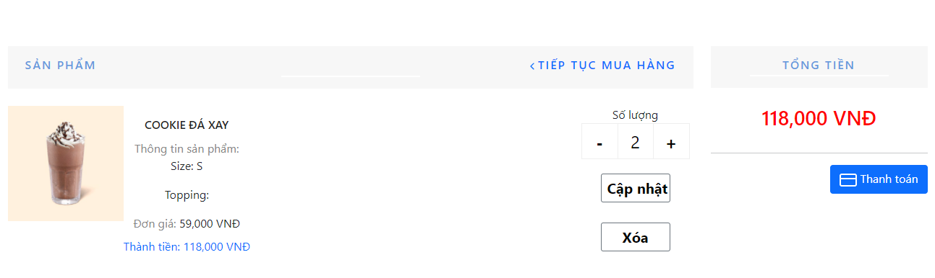

Hình 41. Thay đổi số lượng đồ uống trong giỏ hàng

Nếu khách hàng không muốn chọn đồ uống này thì khách hàng bấm vào nút “xóa” để xóa đồ uống này ra khỏi cửa hàng.

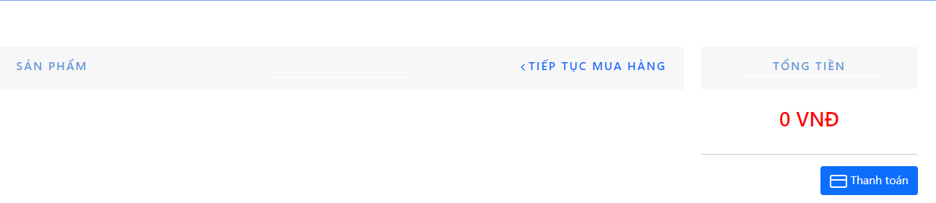

Hình 42. Sau khi bỏ chọn sản phẩm

Sau khi xóa thành công, thì số lượng trong giỏ hàng sẽ giảm đi một đơn vị.



Hình 43. Số lượng trong giỏ hàng thay đổi (trường hợp này thì trước đó giỏ hàng chỉ có một sản phẩm duy nhất nên số lượng giảm còn 0)

Bấm vào “Tiếp tục mua hàng” để quay lại trang menu để chọn đồ uống mà khách hàng yêu thích.

Còn bấm vào “thanh toán” thì sẽ chuyển sang trang có giao diện như hình 18.

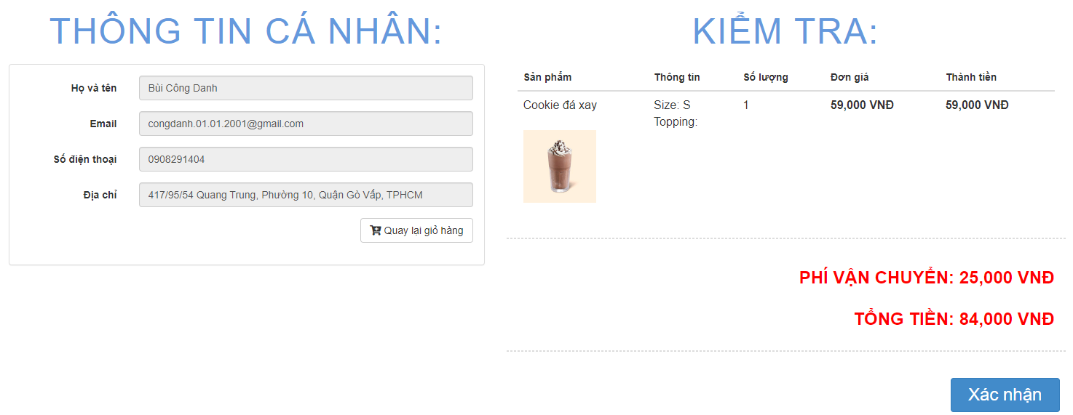

Hình 44. Thông tin checkout của đơn hàng.

Sau khi khách hàng kiểm tra thông tin đơn hàng mà có ý định thay đổi thì bấm vào nút “Quay lại giỏ hàng” để trở về trang giỏ hàng như hình 38. Sau khi kiểm tra thông tin cá nhân mà khách hàng muốn thay đổi thông tin cá nhân thì bấm vào “Tài khoản” trên thanh navbar như trong hình 31. Sau khi kiểm tra mọi thông tin đầy đủ thì khách hàng bấm vào nút “Xác nhận” để đặt mua. Sau khi đặt mua thì khách hàng không thể thay đổi thông tin đơn hàng cũng như thông tin cá nhân dành cho đơn hàng đó. Sau khi đặt mua thành công, khách hàng sẽ được chuyển trang có giao diện như hình 19. Sau đó khách hàng kiểm tra email để nhận hóa đơn chi tiết đơn hàng mình vừa đặt mua.

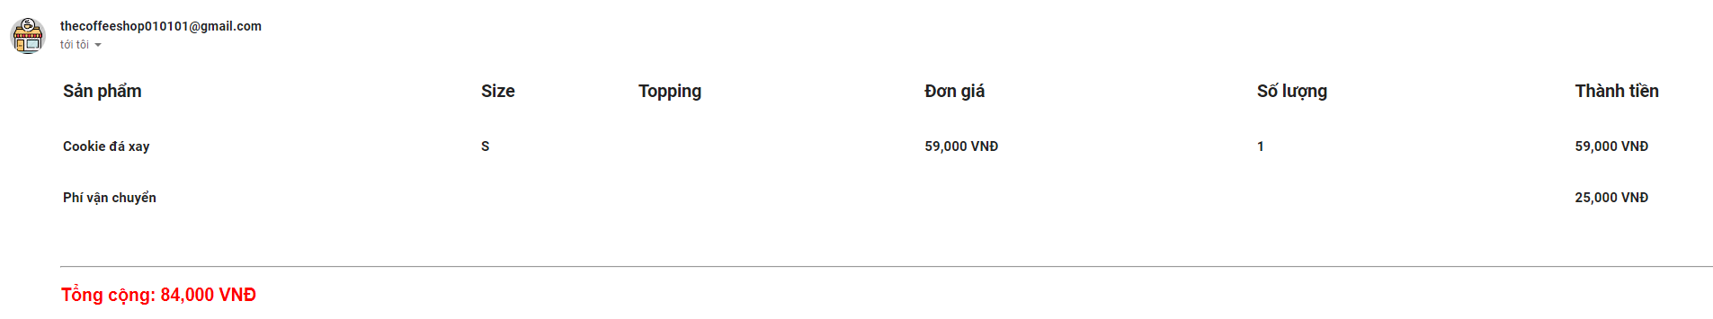

Hình 45. Thông tin hóa đơn chi tiết được gửi về email

#### 3.3.2. Dành cho quản trị viên

1. **Đăng nhập**

Quản trị viên truy cập vào website quản lý cửa hàng dành riêng cho quản trị viên, giao diện như hình 21. Quản trị nhập “username” và “password” lần lượt là “admin” và “admin” để vào trang quản lý cửa hàng.

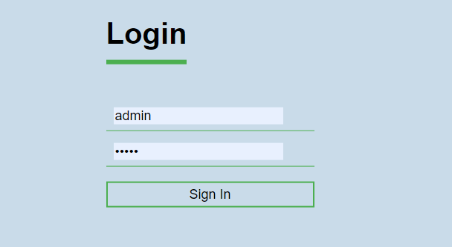

Hình 46. “username” và “password” lần lượt là “admin” và “admin”

Sau khi đăng nhập thành công, quản trị viên được phép truy cập vào trang quản trị có giao diện như hình 22.

1. **Category**

Nhấp vào ô Category thì sẽ ra một danh sách loại đồ uống mà cửa hàng hiện đang kinh doanh.

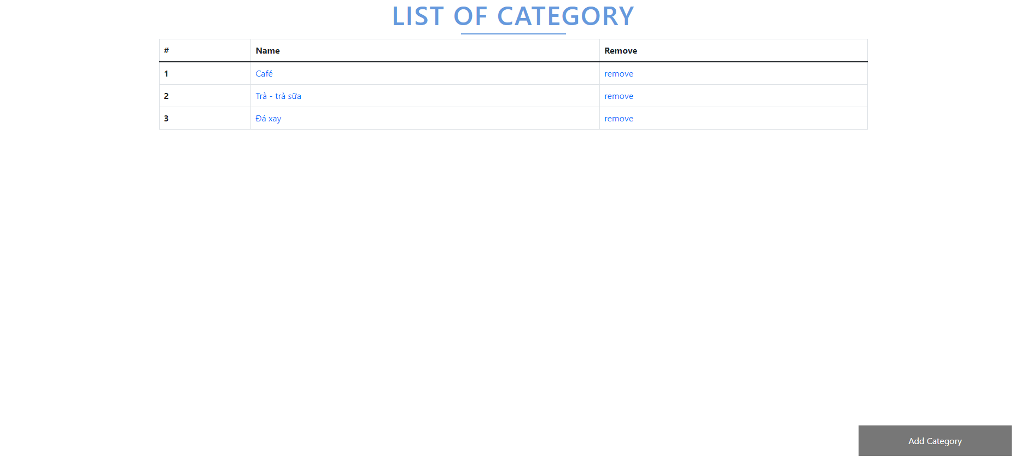

Hình 47. Danh sách loại đồ uống.

Góc phải dưới có phần “Add Category” dùng để thêm mới một loại đồ uống.

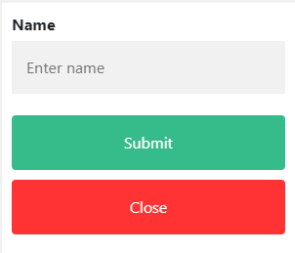

Hình 48. Popup để thêm loại đồ uống mới.

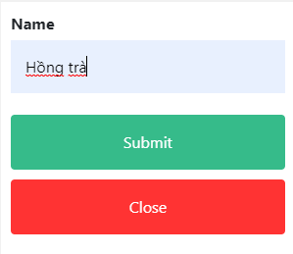

Hình 49. Thêm mới “Hồng trà” vào danh sách.

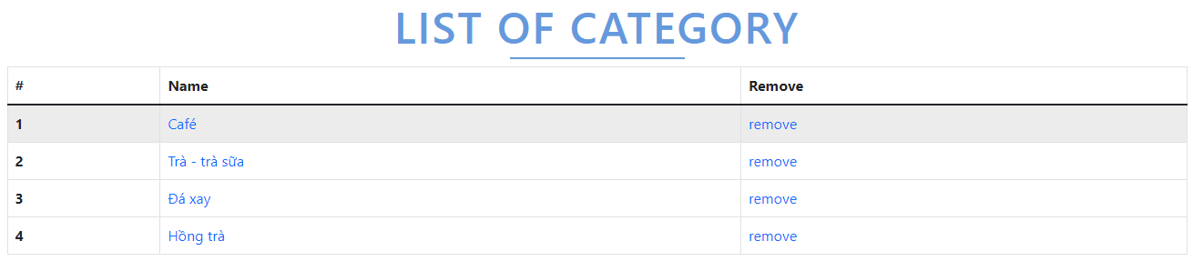

Hình 50. Sau khi thêm mới thì danh sách đã cập nhật.

Bên cạnh đó việc thêm mới, thì chúng ta có phần remove ở bên phải table. Khi chúng ta click vào thì sẽ xóa loại đồ uống đó ra khỏi danh sách.

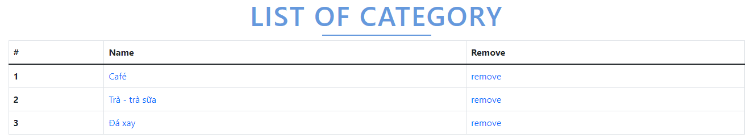

Hình 51. Sau khi xóa một loại đồ uống thì danh sách đã cập nhật.

Khi nhấp vào tên của từng loại đồ uống bất kỳ, ta sẽ nhận được một danh sách các thức uống thuộc loại đồ uống đó. Ví dụ khi ta click vào “Trà – trà sữa” thì ta sẽ được danh sách như sau:

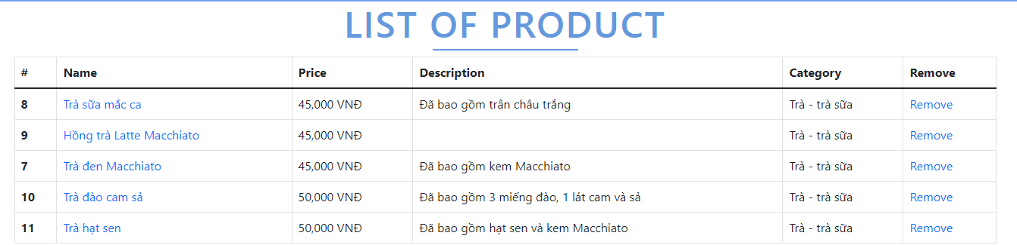

Hình 52. Danh sách thức uống thuộc “Trà – trà sữa”

1. **Product**

Nhấp vào ô Product thì sẽ ra một danh sách thức uống mà cửa hàng hiện đang kinh doanh.

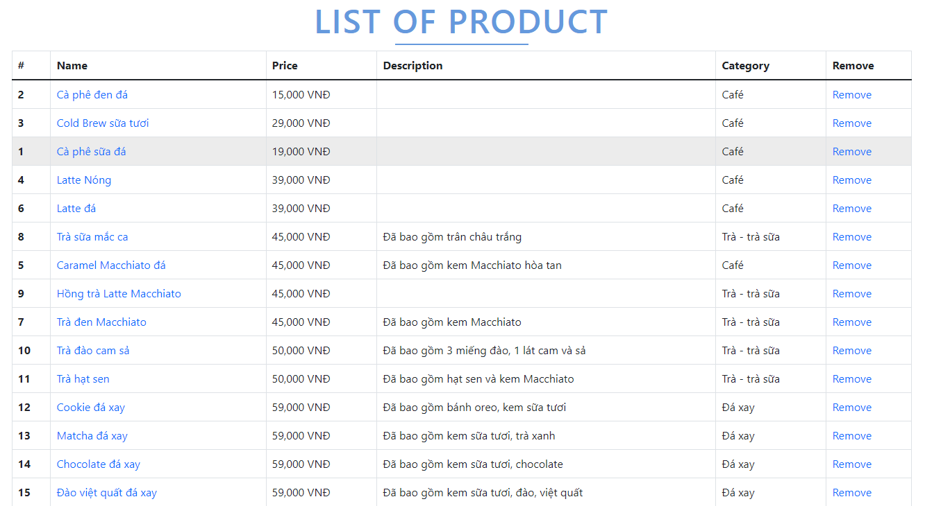

Hình 53. Danh sách tất cả thức uống mà cửa hàng hiện đang kinh doanh

Ở phía góc phải, có một nút nhấn “Add Product” dùng để thêm thức uống mới để đa dạng menu.

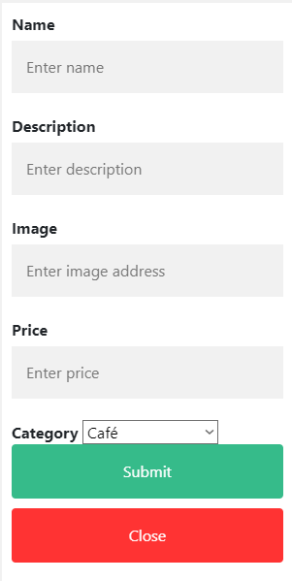

Hình 54. Popup thêm thức uống mới.

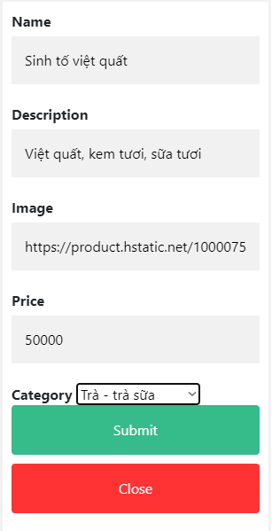

Hình 55. Điền thông tin cần thiết để thêm mới thức uống.



Hình 56. Sau khi thêm thành công thì sẽ tự động thêm vào danh sách

Bên cạnh đó, để sửa đổi thông tin về thức uống như là đổi tên, đổi giá tiền,… thì click vào tên thức uống để được chuyển trang sau:

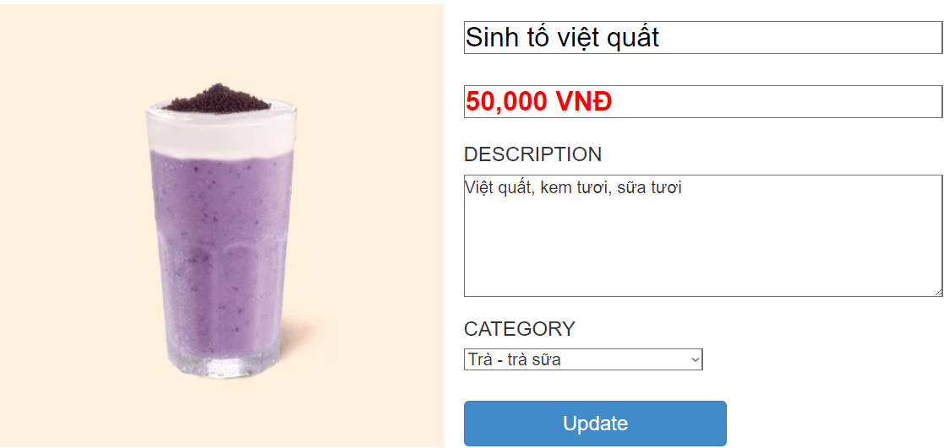

Hình 57. Giao diện sửa đổi thông tin thức uống.

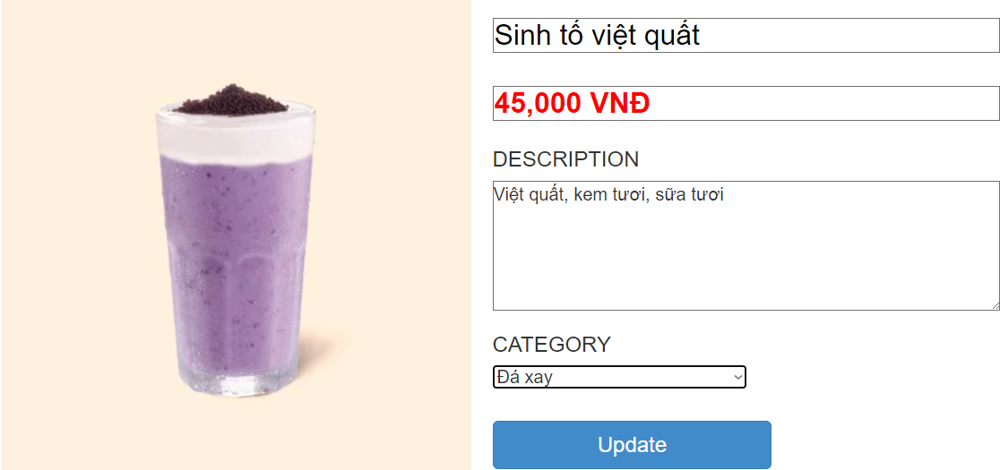

Hình 58. Chỉnh sửa giá tiền và loại thức uống sau đó cập nhật.



Hình 59. Thức uống sau khi được chỉnh sửa thông tin.

Bên cạnh đó việc thêm mới, sửa đổi thì chúng ta có phần remove ở bên phải table. Khi chúng ta click vào thì sẽ xóa thức uống đó ra khỏi danh sách.

1. **Bills**

Nhấp vào ô Bill thì sẽ ra một danh sách đơn hàng mà khách hàng đã đặt thông qua website của cửa hàng.

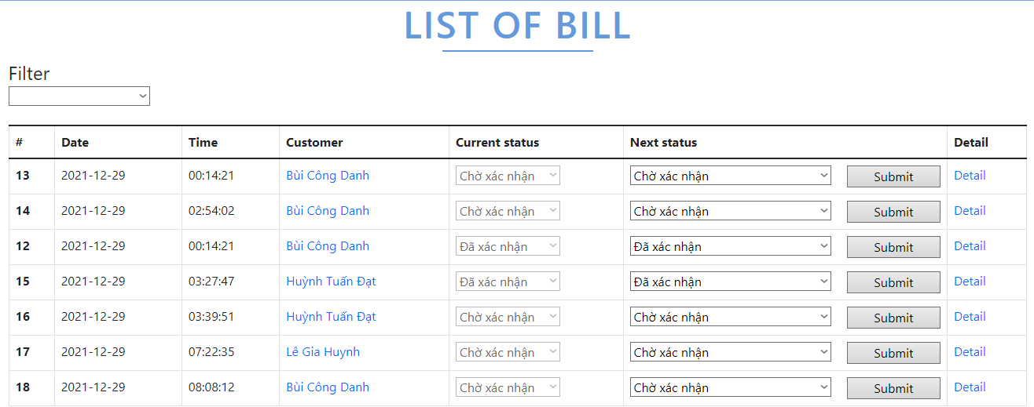

Hình 60. Danh sách đơn hàng

Góc trái trên table là filter dùng để lọc danh sách các đơn hàng theo từng trạng thái như là “chờ xác nhận”, “đã xác nhận”, “đang giao hàng”, “giao hàng thành công”, “đơn hàng thất bại”.

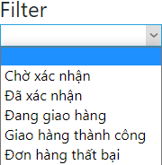

Hình 61. Danh sách filter

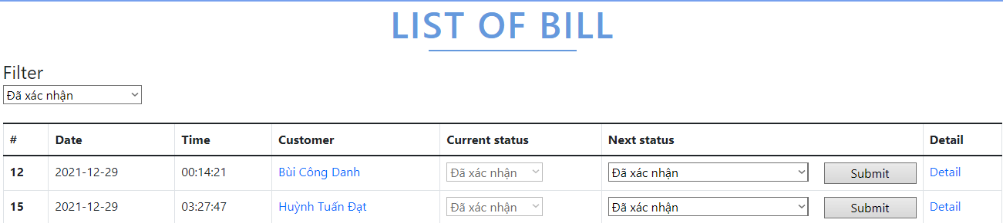

Hình 62. Lọc ra danh sách theo trạng thái “đã xác nhận”

Trong danh sách đơn hàng, có 2 cột “current status” là trạng thái hiện tại và “next status” là trạng thái tiếp theo. Khi mà đã chọn trạng thái tiếp theo và “submit” thì ta sẽ không quay về trạng thái trước đó được nữa.

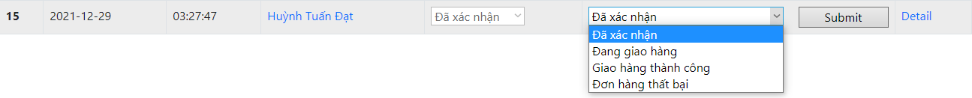

Hình 63. Sau khi đơn hàng số 15 đã được duyệt qua trạng thái chờ thì trong phần “next status” không thể hiện trạng thái “chờ xác nhận nữa”

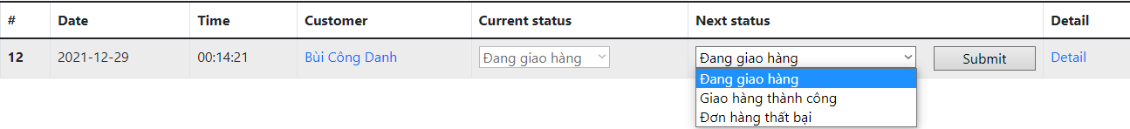

Hình 64. Tương tự như trên, quản trị viên đã duyệt qua trạng thái giao hàng và trạng thái tiếp theo là “thành công” hoặc “thất bại”



Hình 65. Sau khi xác nhận “giao hàng thành công” thì quản trị viên không thể sửa đổi dữ liệu đơn hàng để tránh tình trạng thất thoát doanh thu cửa hàng.

Để biết được đơn hàng đó sẽ giao ở đâu thì ta click vào tên khách hàng sẽ thấy được thông tin giao hàng, bao gồm địa chỉ và số điện thoại.



Hình 66. Thông tin khách hàng đã đặt hàng

Để biết chi tiết đơn hàng gồm có những gì thì ta click vào “detail” và sẽ cho ra một danh sách đồ uống khách hàng đặt mua.

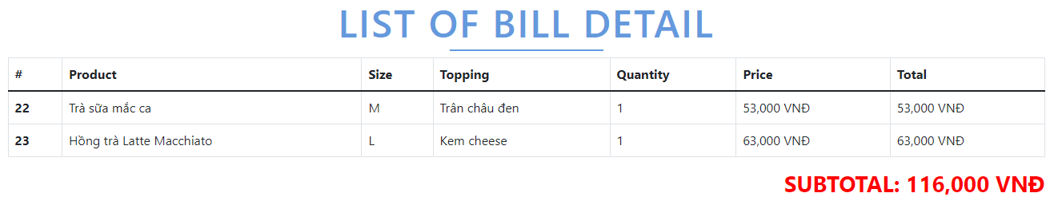

Hình 67. Thông tin chi tiết đơn hàng

1. **Customer**

Nhấp vào ô Customer thì sẽ ra một danh sách khách hàng thành viên của cửa hàng mà khách hàng đã đăng ký.

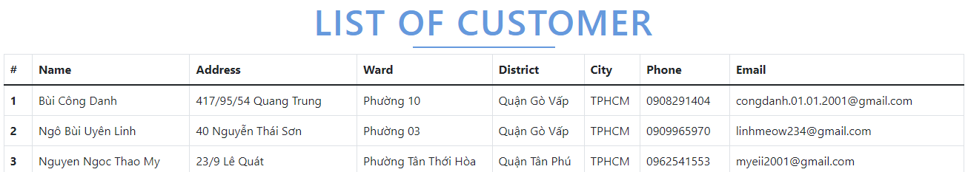

Hình 68. Danh sách khách hàng thành viên của cửa hàng.

## Chương 4: Kết quả và đánh giá

4.1 **Kết quả**

Website The Coffee Shop đã hoàn thành được hầu hết tất cả các chức năng cơ bản mà đã đề ra ban đầu dành cho đề tài này.

Website đã được xây dựng hoàn toàn dựa trên mô hình MVC (Model – View – Controller) bằng ngôn ngữ lập trình Java dùng xử lý dữ liệu phía server (Controller) để tương tác với các lớp dữ liệu (Model) và ngôn ngữ HTML, CSS, Javascript dùng để tạo ra giao diện website dành cho phía client (View). Và dữ liệu website được lưu trữ trên hệ quản trị cơ sở dữ liệu MySQL khi chạy ở localhost và PostgreSQL khi chạy ở hosting. Kết nối giữa website với cơ sở dữ liệu thông qua framework JPA Hibernate và thư viện JDBC

Website đã được kiểm thử hầu hết những trường hợp cơ bản mà người dùng sẽ dùng tới chức năng đó và may mắn rằng không có bất kỳ lỗi nào xảy ra trong quá trình kiểm thử.

### 4.2 Đánh giá

**4.2.1 Ưu điểm**

* Website đơn giản, thân thiện, dễ dùng, dễ tương tác đối với người dùng.
* Tất cả các chức năng cơ bản đã được hoàn thiện mà vẫn chưa xảy ra lỗi.
* Viết trên mô hình MVC và dùng ngôn ngữ Java (ngôn ngữ hướng đối tượng) nên dễ dàng quản lý source code và dễ triển khai một chức năng nào đó.
* Lựa chọn MySQL và PostgreSQL là hệ quản trị cơ sở dữ liệu thay vì SQLServer bởi vì MySQL và PostgreSQL là mã nguồn mở nên website sẽ nhanh hơn.

#### 4.2.2 Nhược điểm

* Website vẫn chưa được bắt mắt và đẹp.
* Chưa có tính năng “Quên mật khẩu” để lấy lại mật khẩu dành cho khách hàng.
* Cửa hàng chỉ phục vụ giao hàng tận nơi trong khu vực nội thành Hồ Chí Minh.
* Chưa có đa dạng menu đồ uống.
* Chưa có phân trang dành cho thức uống thay vì cho khách hàng kéo website xuống dưới để lựa chọn thức uống.
* Website dành cho quản trị viên vẫn còn khá sơ sài.
* Username và password dành cho quản trị viên rất dễ bị tấn công.
* Chưa có thiết lập bảo mật dành cho website.
* Chưa có dịch vụ thanh toán trực tuyến thông qua ví điện tử, thẻ ngân hàng, thẻ ghi nợ,...
* Do sử dụng hosting website không trả phí nên tốc độ truy cập sẽ chậm hơn so với việc sử dụng có trả phí.

PHẦN III: KẾT LUẬN

Với mục tiêu đề ra là nghiên cứu và phát triển một website bán đồ uống giải khát dành cho khách hàng. Về mặt lý thuyết, xu hướng thị trường, đồ án đã chỉ ra được những cơ hội trong ngành F&B vẫn còn rất lớn mà chưa được khai thác hết tiềm năng, đặc biệt đối với chuỗi đồ uống giải khát café, trà sữa. Và việc xây dựng một website cho một cửa hàng là một điều thiết yếu dùng để marketing, tiếp thị khách hàng dễ dàng hơn trong thời đại công nghệ 4.0.

Về mặt sản phẩm, em đã xây dựng được một website đáp ứng được hầu hết các yêu cầu cơ bản về các tính năng dành cho một website bán hàng. Tuy nhiên, website vẫn còn khá nhiều hạn chế trong cách vận hành. Với việc sử dụng một công nghệ cũ như là JSP, HttpServlet thay vì sử dụng framework Spring Boot khiến cho website không được tận dụng những ưu thế của công nghệ mới.

Trong tương lai, website sẽ được nâng cấp liên tục, bổ sung nhiều tính năng khác như là tìm lại tài khoản dành cho khách hàng; hợp tác với một đơn vị về lĩnh vực công nghệ tài chính để phát triển tính năng thanh toán trực tuyến thông qua ví điện tử, thẻ ngân hàng, thẻ ghi nợ, ... Bên cạnh xây dựng website dành cho cửa hàng, The Coffee Shop sẽ được phát triển trên nền tảng di động tương thích với các hệ điều hành phổ biến hiện nay như là Android, IOS, IpadOS. Đồng thời, sẽ phát triển thêm tính năng tích lũy điểm thưởng dành cho các khách hàng thành viên, tri ân các khách hàng thành viên nhân dịp sinh nhật. Tạo ra nhiều voucher, mã giảm giá, các chương trình khuyến mãi để thu hút khách hàng.

Tóm lại, nhìn nhận một cách công bằng thì bên cạnh những kết quả tốt mà đồ án này đạt được thì vẫn tồn đọng rất nhiều hạn chế. Đó cũng là những điểm cần phải tập trung để có thể khắc phục, phát triển trong tương lai, đưa sản phẩm được tạo ra không chỉ dùng để làm một đề tài thực nghiệm, mà còn có thể đưa sử dụng rộng rãi trong đời sống.

TÀI LIỆU THAM KHẢO

[1] Trần Quý, *Xu hướng ngành F&B – tìm hiểu những cơ hội và thách thức,* <https://unl.vn/xu-huong-nganh-f-b-tim-hieu-nhung-co-hoi-va-thach-thuc/>, 2021

[2] Joel Murach and Michael Urban, *murach’s Java Servlets and JSP 3rd Edition*, MIKE MURACH & ASSOCIATES INC, 2014

[3] RameshMF, *Hibernate-ORM-Tutorials*,

<https://github.com/RameshMF/Hibernate-ORM-Tutorials>, 2018

[4] Ramesh Fadatare, *Hibernate Query Language Tutorial,*

<https://www.javaguides.net/2019/10/hibernate-query-language-tutorial.html>, 2018

[5] Bootstrap v5.1, <https://getbootstrap.com>

[6] jQuery 3.5, <https://cdnjs.com/libraries/jquery/3.5.0>

[7] Alias, *Lập trình JSP – Servlet – Làm website bán hàng – Phần 1,*

<https://www.youtube.com/watch?v=kXrq6IiXdzo&t=1365s>, 2/1/2021

[8] Alias, *Lập trình JSP – Servlet – Làm website bán hàng – Phần 2,*

<https://www.youtube.com/watch?v=BGAHQi8S-qI&t=345s>, 3/1/2021

[9] Nguyễn Thanh Minh Đức, Lê Vũ Minh Hoàng, Lê Trần Minh Nhựt, *ecommercewebsite,* <https://github.com/minhhoang1511sn/-ecommercewebsite.git>, 2021

[10] JDBC MySQL, <https://mvnrepository.com/artifact/mysql/mysql-connector-java>

[11] JDBC Postgresql, <https://mvnrepository.com/artifact/org.postgresql/postgresql>

[12] Hibernate, *Hibernate Core Relocation*,

<https://mvnrepository.com/artifact/org.hibernate/hibernate-core>,2021

[13] Hibernate, *Hibernate EntityManager Relocation*,

<https://mvnrepository.com/artifact/org.hibernate/hibernate-entitymanager>, 2021

[14] Hibernate, *Java Persistence API Version 2.1*,

<https://mvnrepository.com/artifact/org.hibernate.javax.persistence/hibernate-jpa-2.1-api>, 2021

[15] Hibernate, *Hibernate Annotations*,

<https://mvnrepository.com/artifact/org.hibernate/hibernate-annotations>, 2021

[16] Sun Oracle, *JavaMail API 1.6.2*,

<https://mvnrepository.com/artifact/com.sun.mail/javax.mail/1.6.2>, 2021

[17] Jackson Core, *Jackson Core*

<https://mvnrepository.com/artifact/com.fasterxml.jackson.core/jackson-core>, 2021

[18] Gson, *GSON,* <https://mvnrepository.com/artifact/com.google.code.gson/gson>, 2021